西南交通大学2021－2022学年第(1)学期中期考试试卷
班 级 学 号 姓 名
密封装订线 密封装订线 密封装订线
课程代码 课程名称 电力电子技术（含实验） 考试时间 90分钟
题号 | 一 | 二 | 三 | 四 | 五 | 总成绩
得分

阅卷教师签字：
- 填空题（18分，每空1分）
- 电力变换通常可分为：交直变换、_直直变换_、_直交变换___和__交交变换_。

2. 按照电力电子器件的开关控制能力，电力电子器件可分为不可控器件、_____半控型器件和_____全控型____器件。其中IGBT属于___全控型______器件，晶闸管属于______半控型___器件。

3.对同一只晶闸管，断态不重复电压U_{DSM}与转折电压U_{BO}数值大小上有U_{DSM}___<___U_{BO}。

4. 斩波电路有三种控制方式：脉冲宽度调制、脉冲频率调制和混合型。其中最常用的控制方式是：脉冲宽度调制。

5.在可控整流电路中，当触发角α增大时，功率因数随之____降低_____。在同样条件下，半控桥的功率因数_____小____于全控桥的功率因数。

6.直直变换器按照其输出电压与输入电压的大小关系，Buck电路、Boost电路和Buck-Boost电路分别属于__降压__、__升压___和___混合__三类。

7. 电压型PWM整流器的交流侧电流波形接近于__正弦波____，电能可以___逆向_____传输。

二、简答题（28分，每小题7分）

1. 简述实现有源逆变的基本条件，半控整流电路是否可以实现有源逆变，简述其原因。
有源逆变的基本条件：1）直流侧电压源的极性与晶闸管导通方向一致；2）输出直流侧电压Ud为负值，也即触发角α>π/2,且|Ud|<|E|.。 (2分) 半控整流电路不能实现有源逆变；其原因在于二极管只能正向导通，能量只能单向传输。(2分)
- 在三相桥式全控整流电路中，电阻负载，如果有一个晶闸管不能导通，此时的整流电压波形如何？如果有一个晶闸管被击穿而短路，其它晶闸管受什么影响？

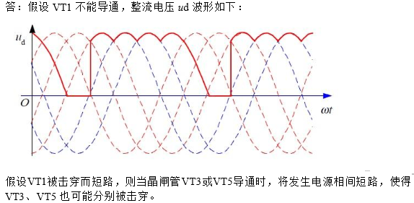
- 什么叫逆变失败？逆变失败的原因是什么？
晶闸管变流器在逆变运行时,一旦不能正常换相,外接的直流电源就会通过晶闸管形成短路,或者使变流器输出的平均电压和直流电动势变成顺向串联,形成很大的短路电流,这种情况叫逆变失败,或叫逆变颠覆。 (2分)
造成逆变失败的原因主要有:①触发电路运行不可靠,如脉冲丢失、脉冲延迟等;②晶闸管本身性能不好在应该阻断期间晶闸管失去阻断能力,或在应该导通时而不能导通;③交流电源故障如突然断电、缺相或电压过低;④由于逆变时换相的越前触发角卩过小,或因直流负载电流过大,交流电源电压过低使换相重叠角增大,或因晶闸管关断时间对应的关断角ε增大,使换相裕度角不够,前一元件关断不了,后续元件不能开通。 (2分)

4. PWM整流器的主要特点是什么？
PWM整流电路是把逆变电路中的SPWM控制技术用于整流电路中。与相控相比，PWM整流功率因数高，输入电流中的谐波含量少，更接近正弦。 (4分)

三、单相桥式全控整流电路（见图2），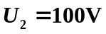,,L值极大，反电动势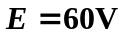,当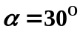时，求：（1）画出 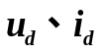的波形；（2）输出电压、输出电流的平均值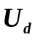和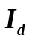；（3） 输入功率因数。（18分）
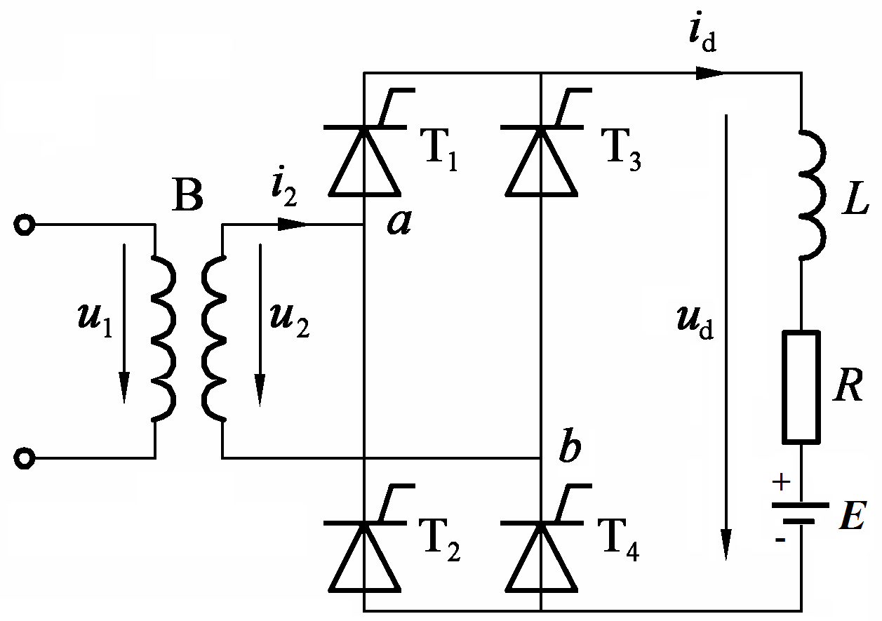
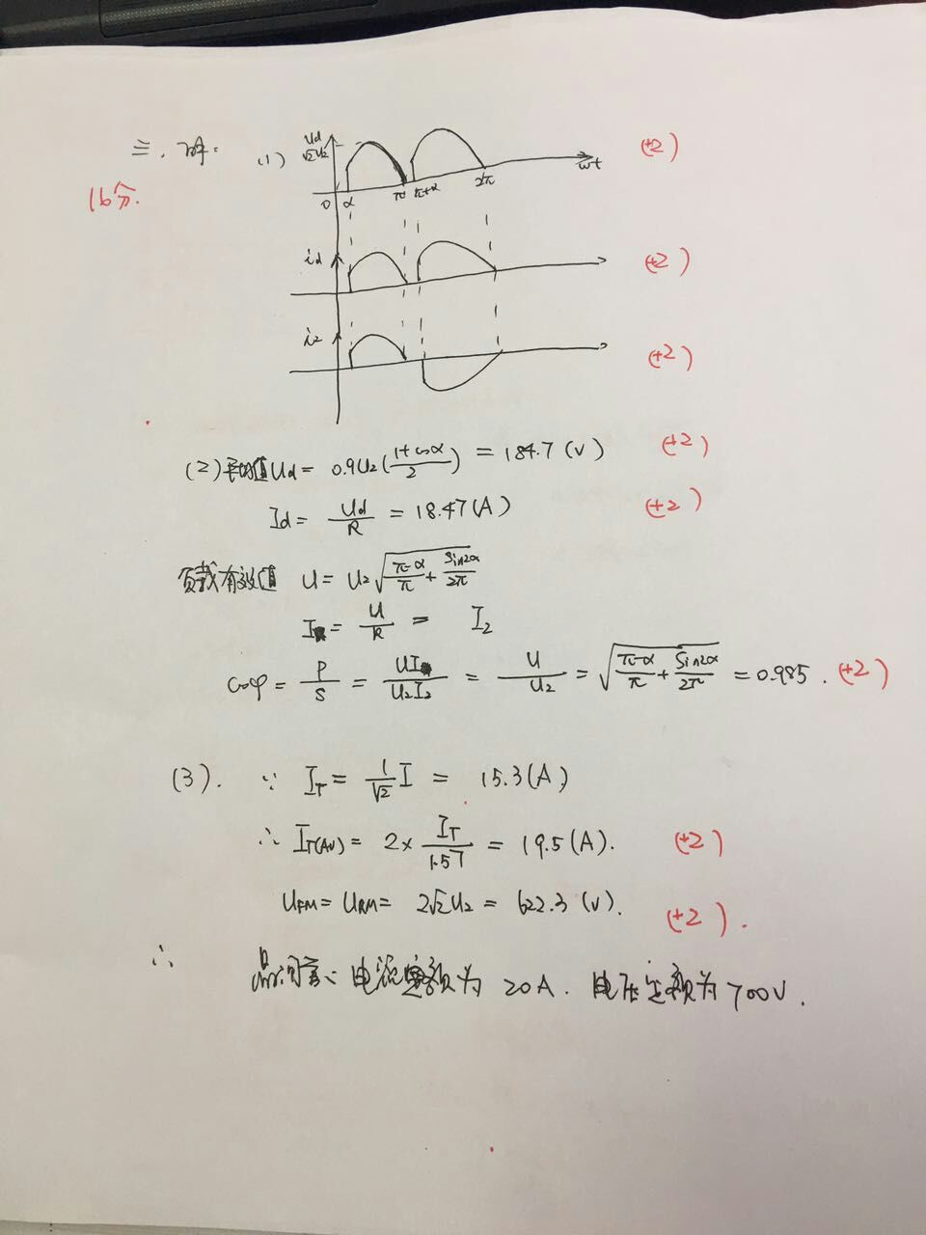
- 如图3所示三相半波可控整流电路，反电动势阻感负载，u₂为工频电压，U₂＝100 V，E＝50 V，，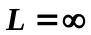，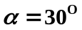，当折算到变压器二次测的漏感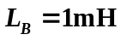时，求输出电压平均值、输出电流平均值及换相重叠角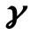。（18分）
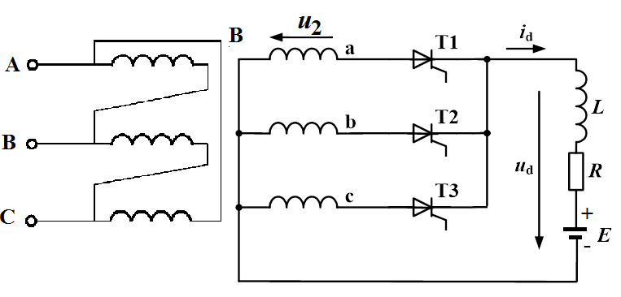
图3
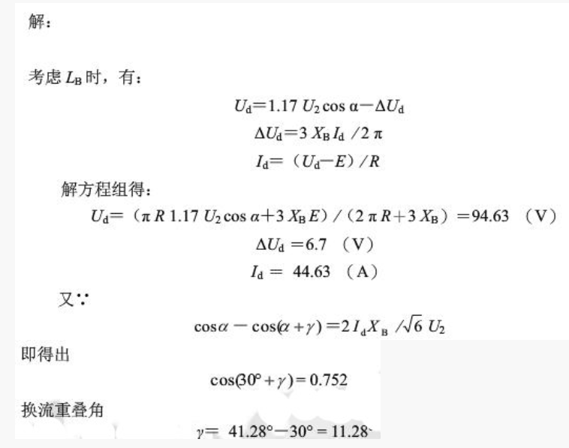
- 设计下图所示的Buck变换器。电源电压Vs=220V，额定负载电流11A，最小负载电流1.1A，开关频率20KHz。要求输出电压Vo=110V； 1）L值和C值极大时，采用脉宽调制控制方式，求开关T的导通占空比及在1个开关周期中的导通时间。并画出此时流过器件T的电流iT以及流过二极管D的电流iD的波形。2) 要求最小负载时电感电流不断流，且输出电压纹波小于1%。计算输出滤波电感L和电容C的最小取值。（18分）
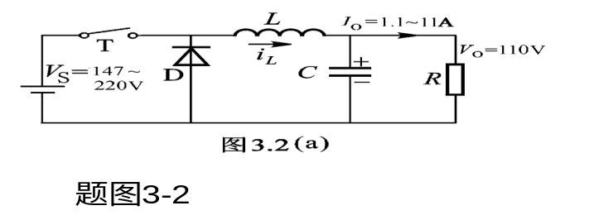
图4
